热心服务社区居民20年的修理工

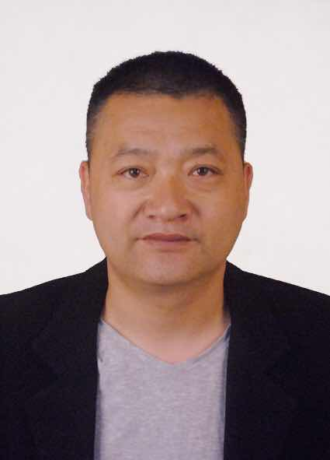
孙维银,雨山区山南社区居民。2010年，孙维银在山南社区的帮助下，拿到了5万元的小额担保贷款，开了一家奥克斯专卖店，不仅免费为社区年老体弱居民上门修理小家电，而且随喊随到，从无怨言。20多年来，他热心为社区独老人、残疾人等弱势群体服务，只要一个电话，他就会安排时间上门服务。娴熟的技术，热情的服务，设身处地想着别人的态度，赢得了社区居民的广泛的赞誉。

